Проверочная работа
по ОБЩЕСТВОЗНАНИЮ
8 КЛАСС

Дата: ___ ___ 2023 г.
Вариант №: ___

Выполнена: ФИО_________________________________
Инструкция по выполнению работы
На выполнение работы по обществознанию даётся 45 минут. Работа включает в себя 10 заданий.
Ответы на задания запишите в поля ответов в тексте работы. В случае записи неверного ответа зачеркните его и запишите рядом новый.
При необходимости можно пользоваться черновиком. Записи в черновике проверяться и оцениваться не будут.
Советуем выполнять задания в том порядке, в котором они даны. В целях экономии времени пропускайте задание, которое не удаётся выполнить сразу, и переходите к следующему. Если после выполнения всей работы у Вас останется время, то Вы сможете вернуться к пропущенным заданиям.

Желаем успеха!

___________________________________________________________________________
Заполняется учителем, экспертом или техническим специалистом
Обратите внимание: в случае, если какие-либо задания не могли быть выполнены целым классом по причинам, связанным с отсутствием соответствующей темы в реализуемой школой образовательной программе, в форме сбора результатов ВПР всем обучающимся класса за данное задание вместо балла выставляется значение «Тема не пройдена». В соответствующие ячейки таблицы заполняется н/п.
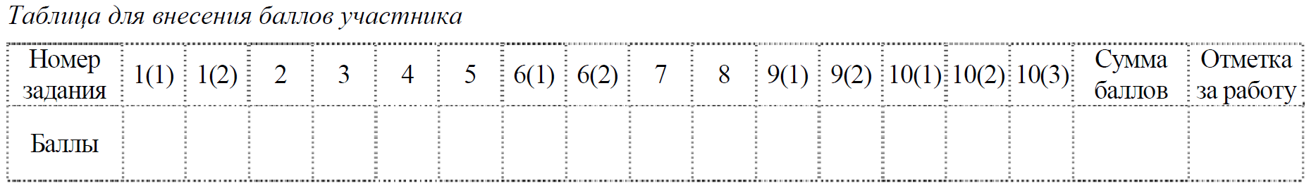

1

Экономические блага – это товары, услуги, результаты работы и др.
1. Что такое товар?
Ответ.____________________________________________________________________
__________________________________________________________________________
__________________________________________________________________________
__________________________________________________________________________
__________________________________________________________________________
__________________________________________________________________________
2. Составьте рассказ о себе как о покупателе, используя следующий план.
1) Какие товары Вы/Ваша семья приобретаете чаще всего? Где, как правило, Вы/Ваша семья приобретает эти товары?
2) Какие биологические потребности Вы/Ваша семья можете удовлетворить с помощью данных товаров? Какие требования вы предъявляете к качеству этих товаров?
Ответ.____________________________________________________________________
__________________________________________________________________________
__________________________________________________________________________
__________________________________________________________________________
__________________________________________________________________________
__________________________________________________________________________
__________________________________________________________________________
__________________________________________________________________________
__________________________________________________________________________
__________________________________________________________________________
__________________________________________________________________________
__________________________________________________________________________
__________________________________________________________________________
__________________________________________________________________________
__________________________________________________________________________
__________________________________________________________________________
__________________________________________________________________________
__________________________________________________________________________

2

Выберите верные суждения и запишите цифры, под которыми они указаны.
1) Наука отражает окружающий мир в художественных образах.
2) Наука фиксирует полученные знания в определённой системе знаков, построенной на основании точных правил.
3) Наука направлена на выработку объективных, системно организованных и обоснованных знаний о мире.
4) Наука регулирует поведение человека с позиций добра и зла, справедливости и несправедливости.
5) Для науки характерны логичность и доказательность выводов, критический анализ результатов познания.

Ответ: ___________________________

3

В ходе социологического опроса жителям государства Z предложили определить, кто должен распоряжаться семейным бюджетом.
Результаты опроса (в % от числа отвечавших) представлены в графическом виде.
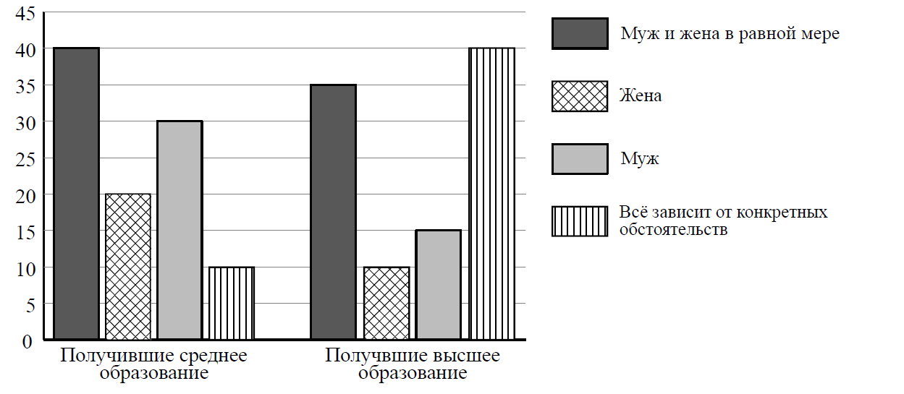
Сформулируйте одно существенное различие в позициях групп опрошенных. Выскажите предположение о том, чем объясняется это различие.
Различие: _________________________________________________________________
__________________________________________________________________________
__________________________________________________________________________
Предположение:____________________________________________________________
__________________________________________________________________________
__________________________________________________________________________

4

Установите соответствие между примерами и функциями денег: к каждому элементу, данному в первом столбце, подберите соответствующий элемент из второго столбца.
ПРИЗНАКИ
А) Вячеслав перечислил премию на свой счёт в банке.
Б) Светлана отложила 500 рублей на покупку книги.
В) Цена газеты в киоске – 25 рублей.
Г) Валентин купил новую пару обуви за 5000 рублей.
Д) Ксения заплатила за стрижку 2000 рублей.

ФУНКЦИИ ДЕНЕГ
1) средство накопления /сбережения
2) средство обращения
3) мера стоимости
Ответ:
А | Б | В | Г | Д

5

Найдите в приведённом ниже списке два примера правильного использования банкомата и запишите цифры, под которыми они указаны.
1) Максим использовал банкомат неизвестного банка для внесения наличных денег.
2) Любовь попросила прохожего набрать пин-код, так как у неё ослабленное зрение.
3) Павел, не обратив внимания на информацию о взимании процента, воспользовался для снятия наличных денег банкоматом не того банка, которым выдана его карта.
4) Тамара оплатила через банкомат коммунальные услуги, воспользовавшись помощью консультанта банка.
5) Святослав следовал инструкциям голосового меню и снял наличные деньги.

Ответ: ___________________________

6

Американскому бизнесмену С. Уолтону (1918–1992) принадлежит следующее высказывание: «Существует только один босс. Потребитель. И он может уволить любого из компании, начиная с руководства, просто тратя деньги где-то ещё».
1.Как Вы понимаете смысл понятия «потребитель»?
Ответ.____________________________________________________________________
__________________________________________________________________________
__________________________________________________________________________
__________________________________________________________________________
__________________________________________________________________________
__________________________________________________________________________

2. Дайте своё объяснение смысла высказывания.
Ответ.____________________________________________________________________
__________________________________________________________________________
__________________________________________________________________________
__________________________________________________________________________
__________________________________________________________________________
__________________________________________________________________________

7

16-летний Георгий искал работу, график которой можно было бы совместить с учёбой в колледже. В Интернете он нашёл предложение следующего содержания: «Работа в удобное время. Набор текста. 1 лист – 100 рублей. Количество листов зависит только от Вашего желания. Для получения первого заказа Вы должны перечислить 400 рублей на электронный кошелёк работодателя! Торопитесь! Осталось 9 вакансий!».
В чём состоит опасность данной ситуации для личных финансов Георгия? Как ему правильно поступить в данной ситуации?
Ответ.____________________________________________________________________
__________________________________________________________________________
__________________________________________________________________________
__________________________________________________________________________
__________________________________________________________________________
__________________________________________________________________________

8

В детскому саду шестилетнему Марку больше всего нравятся спортивные занятия. К какому уровню общего образования относится учреждение, которое посещает Марк?
Ответ.____________________________________________________________________

9

Рассмотрите три фотографии.
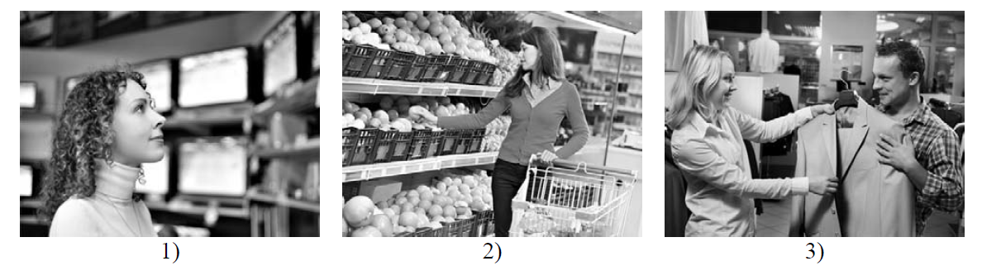
Что связывает действия людей, изображённых на фотографиях?
Ответ.____________________________________________________________________
__________________________________________________________________________
__________________________________________________________________________
Объясните, какими правилами должен руководствоваться каждый при осуществлении таких действий. Приведите два объяснения.
Объяснение 1.
Ответ.____________________________________________________________________
__________________________________________________________________________
__________________________________________________________________________
Объяснение 2.
Ответ.____________________________________________________________________
__________________________________________________________________________
__________________________________________________________________________

10

Привлекая обществоведческие знания, составьте краткое (из 5–7 предложений) сообщение о предпринимательской деятельности, используя все приведённые ниже понятия.
Прибыль, продажа товаров, экономическая свобода, неопределённость успеха, убыток, инновации.
Ответ.____________________________________________________________________
__________________________________________________________________________
__________________________________________________________________________
__________________________________________________________________________
__________________________________________________________________________
__________________________________________________________________________
__________________________________________________________________________
__________________________________________________________________________
__________________________________________________________________________
__________________________________________________________________________
__________________________________________________________________________

